Министерство образования Республики Беларусь

Учреждение образования «Полоцкий государственный университет имени

Евфросинии Полоцкой»

Факультет информационных технологий
Кафедра вычислительных систем и сетей

ЛАБОРАТОРНАЯ РАБОТА № 1
по дисциплине
Компьютерные сети
на тему: «Знакомство со средой Cisco Packet Tracer. Моделирование простой сети»

Выполнил Прудников И.А.
студент группы 25-СТ

Проверил Филиппов Ю.И.

Полоцк, 2026 г.
Лабораторная работа № 1

Знакомство со средой Cisco Packet Tracer. Моделирование простой сети

Цель работы: изучить возможности симулятора Cisco Packet Tracer и научиться строить простую локальную сеть на коммутаторах, а также разобраться в работе утилиты ping и протоколов ARP и ICMP.

Вариант 9

Задание 1. Построить топологию сети согласно варианту (Рисунок 1).
Сеть состоит из четырёх коммутаторов Switch-PT (Switch0–Switch3) и семи компьютеров PC-PT. Компьютеры подключены к коммутаторам прямыми медными кабелями, а коммутаторы соединены между собой перекрёстными кабелями (Copper Cross-Over).
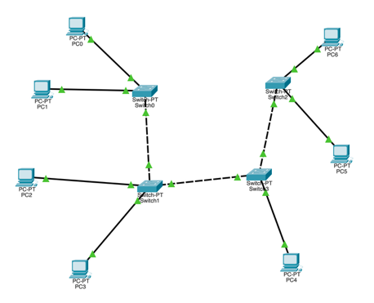
Рисунок 1 – Топология исследуемой сети

Задание 2. Задать компьютерам IP-адреса по таблице 1, где v – номер студента в подгруппе.
Таблица 1
Устройство | IP ADDRESS | SUBNET MASK
PC1 | v*10.v.1.1 | 255.255.255.0, if v%2==0  255.255.0.0, if v%2==1
PC2 | v*10.v.1.2 | 255.255.255.0, if v%2==0  255.255.0.0, if v%2==1
PC3 | v*10.v.1.3 | 255.255.255.0, if v%2==0  255.255.0.0, if v%2==1
PC4 | v*10.v.1.4 | 255.255.255.0, if v%2==0  255.255.0.0, if v%2==1
PC5 | v*10.v.1.5 | 255.255.255.0, if v%2==0  255.255.0.0, if v%2==1
PC6 | v*10.v.1.6 | 255.255.255.0, if v%2==0  255.255.0.0, if v%2==1
PC7 | v*10.v.1.7 | 255.255.255.0, if v%2==0  255.255.0.0, if v%2==1

Для варианта v = 9 получаем v*10 = 90, то есть адреса компьютеров имеют вид 90.9.1.x. Число 9 нечётное (9 % 2 = 1), поэтому для всех узлов используется маска 255.255.0.0. Адреса задавались в Command Prompt каждого компьютера командой ipconfig (листинг 1), результат проверялся командой ipconfig без параметров.
Листинг 1 – Команды настройки IP-адресов компьютеров
ipconfig 90.9.1.1 255.255.0.0 // PC1
ipconfig 90.9.1.2 255.255.0.0 // PC2
ipconfig 90.9.1.3 255.255.0.0 // PC3
ipconfig 90.9.1.4 255.255.0.0 // PC4
ipconfig 90.9.1.5 255.255.0.0 // PC5
ipconfig 90.9.1.6 255.255.0.0 // PC6
ipconfig 90.9.1.7 255.255.0.0 // PC7

Задание 3. Проверить связь утилитой ping в соответствии с таблицей 2 (Рисунок 2).
Таблица 2
Вариант v%7 | Пинг из | Пинг в | Вариант v | Пинг из | Пинг в
1 | PC1 | PC6 | 8 | PC7 | PC5
2 | PC2 | PC7 | 9 | PC1 | PC6
3 | PC3 | PC1 | 10 | PC2 | PC7
4 | PC4 | PC2 | 11 | PC3 | PC1
5 | PC5 | PC3 | 12 | PC4 | PC2
6 | PC6 | PC4 | 13 | PC5 | PC3
7 | PC7 | PC5 | 14 | PC6 | PC4

Варианту 9 в таблице 2 соответствует проверка связи от PC1 к PC6. На PC1 была выполнена команда ping 90.9.1.6: на все четыре эхо-запроса пришли ответы (Lost = 0, 0% loss), время отклика меньше 1 мс.
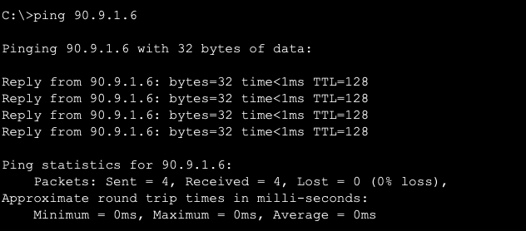
Рисунок 2 – Результат выполнения команды ping 90.9.1.6 на PC1

Задание 4. Отследить в «Режиме симуляции» движение пакетов и используемые протоколы.
Сеть была переведена в режим Simulation, в фильтрах событий (Edit Filters) оставлены протоколы ARP и ICMP, после чего ping 90.9.1.6 был запущен с PC1 повторно. По списку событий видно, что пакет от PC1 к PC6 проходит через все четыре коммутатора сети:

PC1 → Switch0 → Switch1 → Switch3 → Switch2 → PC6

Эхо-ответ от PC6 возвращается к PC1 тем же путём в обратном порядке.

В списке событий встречаются пакеты двух протоколов: ARP – с его помощью PC1 узнаёт MAC-адрес получателя, и ICMP – эхо-запрос и эхо-ответ, которые формирует утилита ping.

В сохранённом списке событий Packet Tracer (рисунок 4) показан в основном ARP-обмен, поэтому полный путь ICMP-пакетов дополнительно воспроизведён на Linux. Та же топология собрана из сетевых пространств имён (ip netns) и программных коммутаторов Linux bridge (скрипт lab1_netns.sh), трафик на всех портах записывался утилитой tcpdump (trace_ping.sh), а записи сведены в список событий в том же виде, что и в Packet Tracer (events.py). Результат – на рисунке 3.
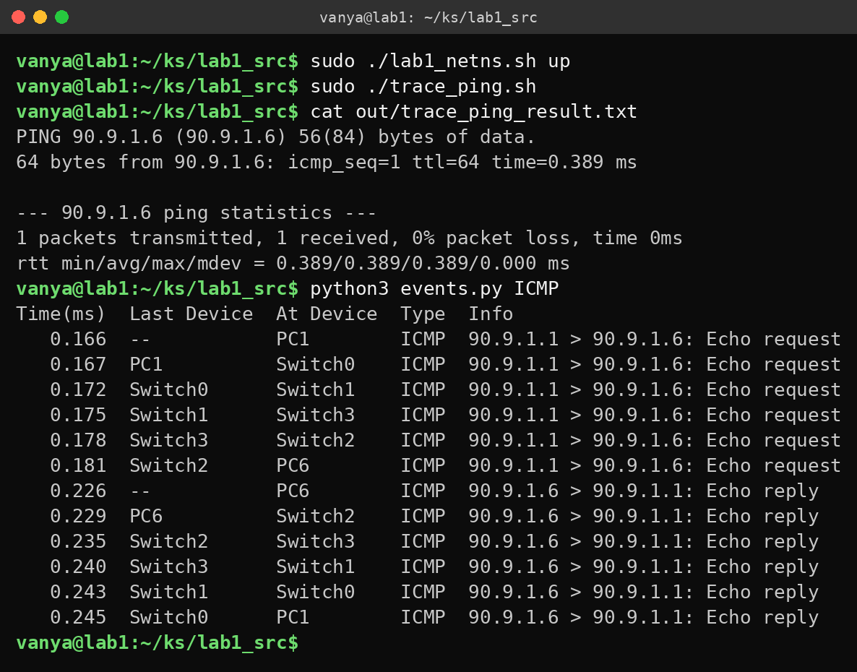
Рисунок 3 – Путь ICMP-пакетов PC1 → PC6 → PC1 (модель сети в Linux)
Задание 5. Из «Режима симуляции» рассмотреть и пояснить процесс обмена данными по протоколу ICMP между устройствами (выполнив команду Ping с одного компьютера на другой п.3), пояснить роль протокола ARP в этом процессе.
Перед первым ping ARP-кэш PC1 пуст: компьютер знает IP-адрес получателя 90.9.1.6, но не знает его MAC-адреса, без которого нельзя сформировать Ethernet-кадр. Коммутаторы работают только с MAC-адресами, поэтому сначала PC1 рассылает широковещательный ARP-запрос «у кого адрес 90.9.1.6?».
Коммутаторы пересылают широковещательный кадр во все порты, поэтому запрос получают все компьютеры сети (PC2–PC7), но отвечает только PC6. Его ARP-ответ со своим MAC-адресом передаётся уже адресно и приходит к PC1 через Switch2, Switch3, Switch1 и Switch0 (рисунок 4).
Получив MAC-адрес, PC1 заносит его в ARP-кэш и отправляет PC6 пакет ICMP Echo Request. PC6 отвечает пакетом ICMP Echo Reply. При следующих запросах ARP уже не нужен – адрес берётся из кэша, поэтому первый ping обычно выполняется немного дольше остальных.
Последовательность обмена между PC1 и PC6:
PC1 → ARP Request (всем узлам) → PC6
PC6 → ARP Reply → PC1
PC1 → ICMP Echo Request → PC6
PC6 → ICMP Echo Reply → PC1
Таким образом, ARP – вспомогательный протокол, который связывает IP-адрес с MAC-адресом; без него ICMP-пакет не может быть доставлен внутри локальной сети. Сам ICMP служит для проверки доступности узла: получение Echo Reply означает, что PC6 доступен.
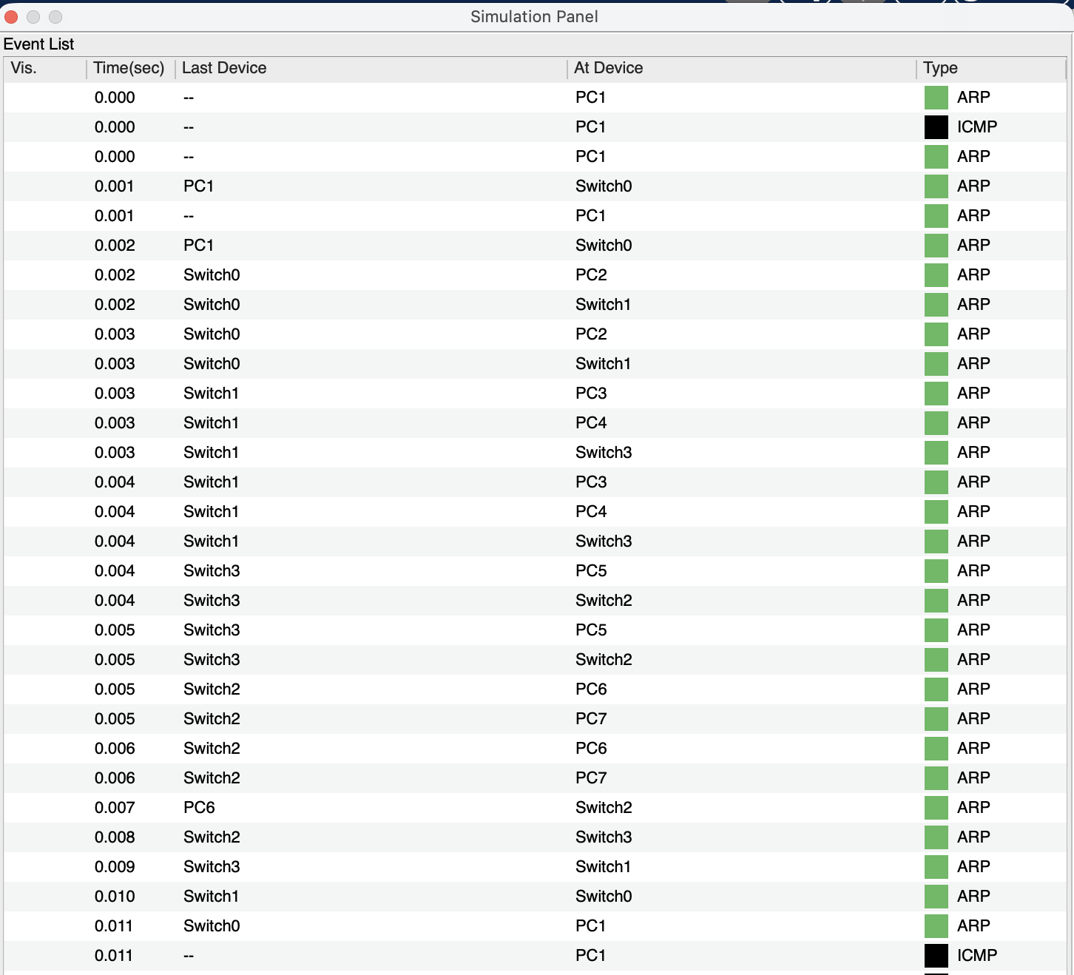
Рисунок 4 – Список событий Simulation Panel: ARP-обмен между PC1 и PC6
Задание 6. Убедиться в достижимости всех объектов сети по протоколу IP.
С компьютера PC1 по очереди были выполнены команды ping 90.9.1.2 – ping 90.9.1.7, а также обратная проверка ping 90.9.1.1 с PC7. Во всех случаях получено 4 ответа из 4 (0% потерь). Это ожидаемо: все компьютеры находятся в одной сети 90.9.0.0/16 без маршрутизаторов, и коммутаторы передают кадры между любыми двумя узлами.
Контрольные вопросы
1. Какие типы сетевых устройств и соединений можно использовать в Packet Tracer?
Ответ:
Из сетевых устройств доступны маршрутизаторы (Routers), коммутаторы (Switches), концентраторы (Hubs), беспроводные точки доступа (Access Points), а также конечные устройства: ПК, ноутбуки, серверы, смартфоны и IoT-устройства.
Для соединения используются медные кабели (прямой, перекрёстный, консольный), оптоволоконные и последовательные кабели (для WAN-соединений), а также беспроводная связь Wi-Fi.

2. Каким способом можно перейти к интерфейсу командной строки устройства?
Ответ:
У маршрутизатора или коммутатора нужно щёлкнуть по устройству и открыть вкладку CLI.
У ПК и сервера – щёлкнуть по устройству, открыть вкладку Desktop и выбрать Command Prompt.
Для консольного подключения к сетевому устройству используется Desktop → Terminal на ПК, соединённом с ним консольным кабелем.

3. Как добавить в топологию и настроить новое устройство?
Ответ:
В нижней левой панели выбирается категория (например, Routers или Switches), затем нужная модель, после чего достаточно щёлкнуть по свободному месту рабочей области.
Настройка выполняется после щелчка по добавленному устройству: команды Cisco IOS вводятся на вкладке CLI, а IP-адреса, шлюз и службы (DNS, HTTP) на ПК и серверах задаются на вкладке Desktop → IP Configuration или на вкладке Config.

4. Как сохранить конфигурацию устройства в .txt файл?
Ответ:
Проще всего – на вкладке Config устройства нажать Export и сохранить текущую или стартовую конфигурацию в текстовый файл.
Можно также ввести в CLI команду show running-config, скопировать вывод и сохранить его в текстовом редакторе как .txt. Сетевой способ – разместить в топологии TFTP-сервер, задать ему IP-адрес и выполнить на устройстве команду copy running-config tftp:, указав адрес сервера; конфигурация сохранится на сервере в виде текстового файла.
Вывод

В ходе лабораторной работы были получены базовые навыки работы с симулятором Cisco Packet Tracer: по варианту 9 собрана локальная сеть из четырёх коммутаторов и семи компьютеров, компьютерам назначены адреса 90.9.1.1–90.9.1.7 с маской 255.255.0.0, а с помощью утилиты ping подтверждена достижимость всех узлов сети по протоколу IP.
В режиме Simulation был прослежен путь пакетов от PC1 к PC6 через коммутаторы Switch0, Switch1, Switch3 и Switch2 и разобрана совместная работа протоколов: ARP определяет MAC-адрес получателя, после чего ICMP передаёт эхо-запрос и эхо-ответ. Тот же обмен, воспроизведённый на модели сети в Linux, дал такую же последовательность событий.

